LB-4100便携式红外分光测油仪
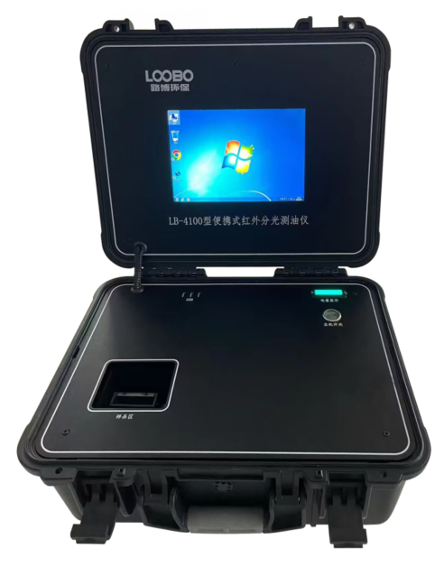
产品介绍
LB-4100型红外分光测油仪采用红外分光光度测量,经对样品进行光谱扫描,可显示并打印样品光谱及吸收峰的波数位置,能迅速、准确地测出水体中油份浓度的全部含量。不仅适用于地表水、地下水、海水、生活用水和工业废水等各种水体及土壤中石油类（矿物油）、动植物油及总油含量的监测，同时也是烟气(饮食行业油烟)含油量监测国家标准推荐的仪器。此外，还可用于有机试剂纯度检测及含各种不同C-H键有机物总量和分量的测量。
适用标准
HJ637-2018《水质 石油类和动植物油类的测定 红外分光光度法》
HJ1077-2019《固定污染源废气 油烟和油雾的测定 红外分光光度法》
GB18483-2001 《饮食业油烟排放标准（试行）》
性能特点
- 便携式设计，可手提进行野外检测作业。
- 内置锂电池，充满电可连续工作3小时。
- 可拆卸一体化光学系统，仪器体积小，重量轻，先分光后吸收，符合红外光谱特点要求，稳定性好，信噪比高。
- 采用电调制光源，即降低了光源发热强度，以利于系统散热，同时由于无机械切光运动器件，从而简化了仪器结构，提高了仪器可靠性。
- 传感器信号处理采用锁相放大电路，提高了仪器信噪比和最低检出限。
- 特殊的比色池结构设计，适用1到5厘米任何比色皿。
- 结构简单，仪器光学系统、电气系统自成一体，集成化程度高，从而提高了仪器的可靠性和可维护性。
- 操作简单，只需点按一下鼠标即可完成一次油样的测定。
- 测量速度快，测量一次样品仅需1分钟。
- 软件功能强大，测量数据及谱图可以保存到硬盘，随时可以查询、打印谱图，并具有自动调零、回归方程计算等功能。
- 内置大屏显示，制作曲线和读数更方便。
技术参数
基本测量范围：1～100mg/L ( 4cm~5cm比色皿)
水样测量范围：0.1 mg/L～64000mg/L ( 4cm比色皿)
检出极限： <0.06mg/L(水样，采用萃取比100：1，4cm石英比色皿)
重 复 性： ≤10% （对20mg/L油样）
线 性： R＞0.999
波数范围： 3400cm⁻¹～2400cm⁻¹
吸光度范围： 0.0000～3.000AU
外型尺寸： 470cm × 380cm × 220cm
重 量： 13Kg
充电电源： （220±22）V （50±1）Hz

青岛路博环保提供产品的售后及技术支持！

